山西潞安集团蒲县开拓煤业有限公司
职业病危害控制效果评价报告
1、用人单位名称、地址及联系人
企业名称 | 山西潞安集团蒲县开拓煤业有限公司
单位地址 | 山西省临汾市蒲县乔家湾乡
职业卫生负责人 | 邓鹏 | 联系方式 | 13994776300
2、技术服务项目组人员名单
项目负责人 | 闫泽敏
行业技术人员 | 李 剑
卫生工程人员 | 张子朝
公共卫生人员 | 范爱清
检测负责人 | 闫泽敏
检测人员 | 张子朝、李剑、王浩、宁文伟、杨圣宇、单一帆、林伟强、闫瑞、武泽皓、蔡岗岗
检验负责人 | 师淑芳
检验人员 | 王浴静、张钟栗、何娟、申红鸽
报告书审核人 | 王高田
报告书签发人 | 李彦
- 现场调查、现场采样、现场检测的专业技术人员名单、时间，用人单位陪同 人
现场调查时间 | 2025.4.14-15
现场调查人员 | 闫泽敏、范爱情、张子朝、李剑、王浩、宁文伟、杨圣宇、单一帆、林伟强、闫瑞、武泽皓、蔡岗岗
现场采样、测量时间 | 2025.4.20-22
现场采样、测量人员 | 张子朝、李剑、王浩、宁文伟、杨圣宇、单一帆、林伟强、闫瑞、武泽皓、蔡岗岗
用人单位陪同人 | 牛明锋 王白冰 丁国方 姜明 屈亮亮 白杰
检测类型 | 评价检测
报告日期 | 2025.7.15
- 证明现场调查、现场采样、现场检测的图像影像

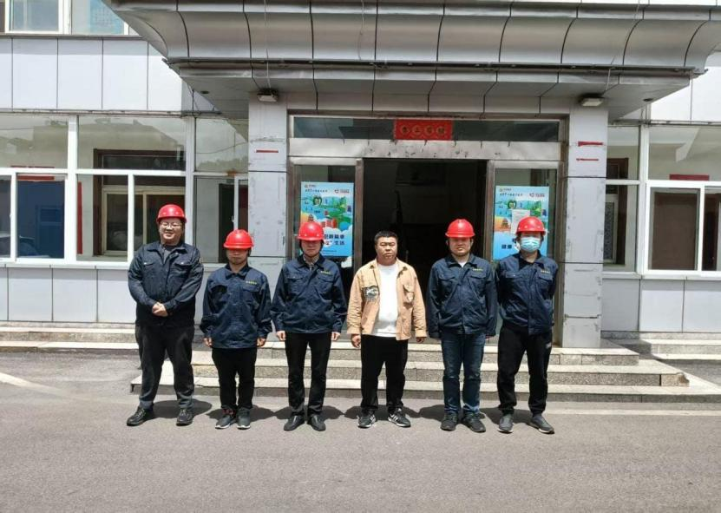
合影
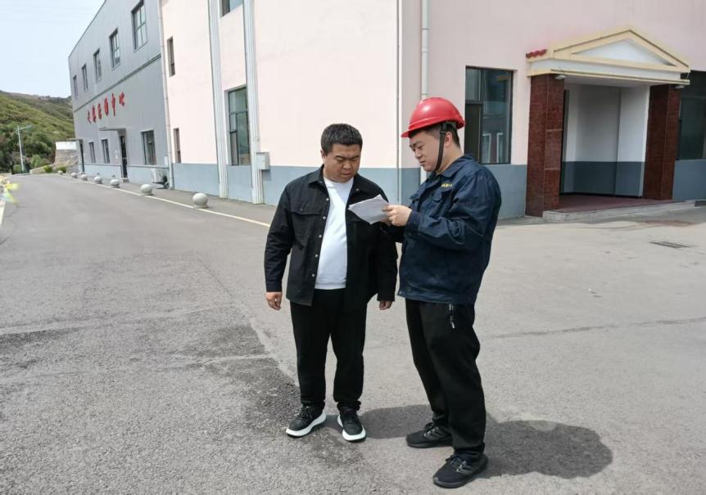
调查

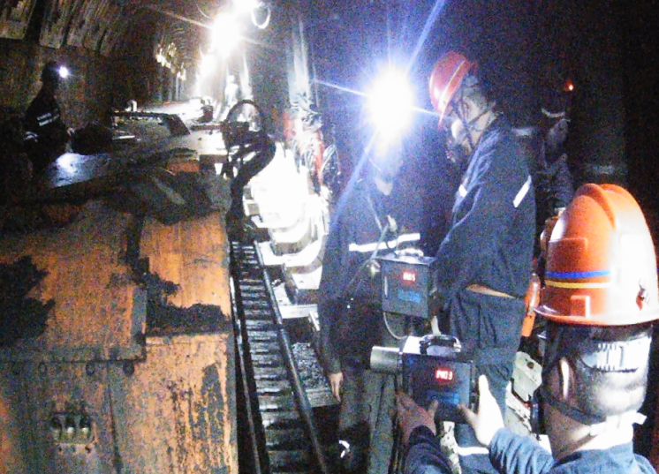
采煤工作面粉尘采样
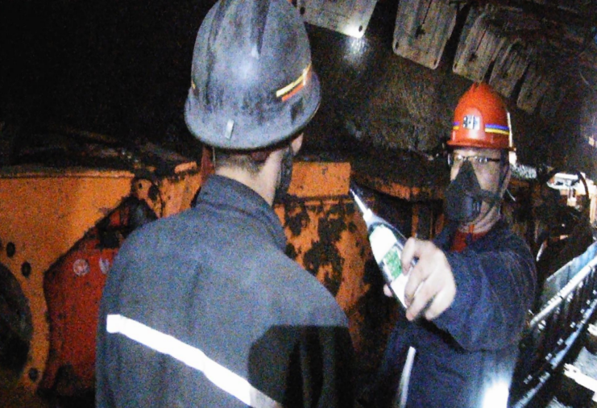
噪声测量
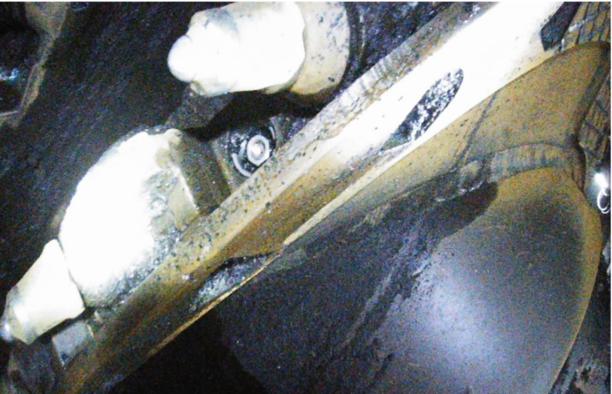
采煤机喷雾

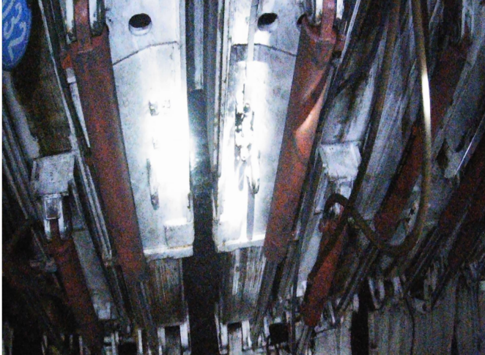
架间喷雾
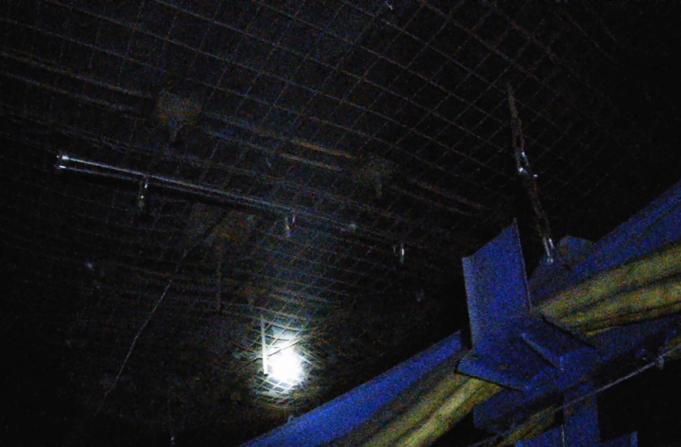
风流净化水幕
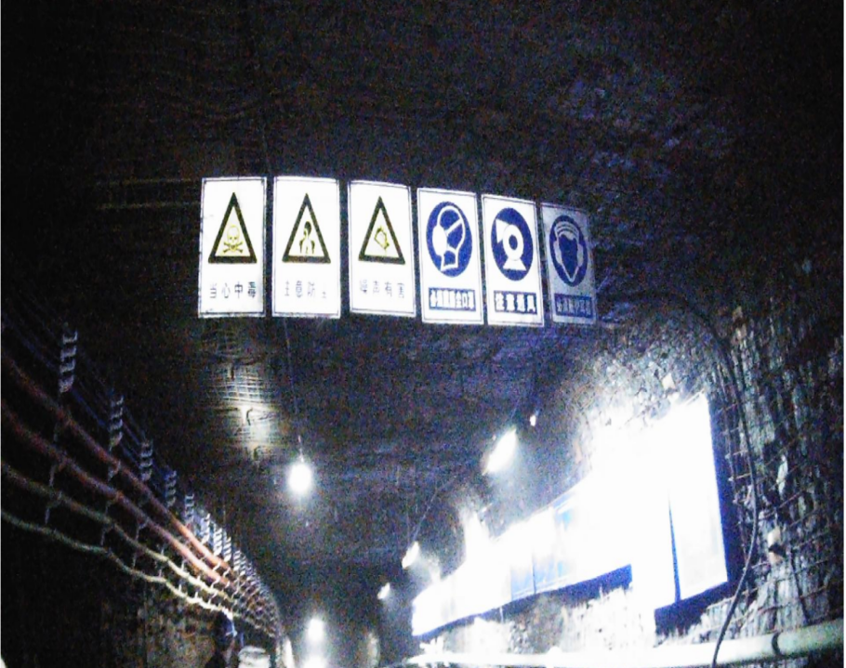
警示标识

